附件一

**人 工 智 能 学 院**

**课程实训报告**

课程名称： 面向对象程序设计实训

姓 名： 李堂烽

学 号： 202058304066

专业名称： 软件工程

年级班级： 20级2班

成绩：

指导教师评语：

签字：王俊祥

2021年12月

2017

**题目:宠物系统及其ui实现**

**一、实训目的**

通过该实训，使学生掌握了面向对象的编程思想和技能。将理论与实际相结合，应用Eclipse集成开发环境和文件，规范、科学地完成一个小型信息管理系统的设计与实现，把理论课与实验课所学内容做一综合，并在此基础上强化学生的实践意识，提高其实际动手能力和创新能力，为后续Java Web程序设计奠定基础。

**二、实训内容及要求**

根据题目，应用Eclipse集成开发环境实现信息管理，主要完成对基本信息的增加、删除、修改以及查询等操作。

**三、实训步骤（要有详细的代码、文字说明以及必要截图）**

**3.1 需求分析以及流程图**

**(注意：主要阐述你为什么要做设计本系统，本系统的主要功能有哪些，较为详细的说明等)**

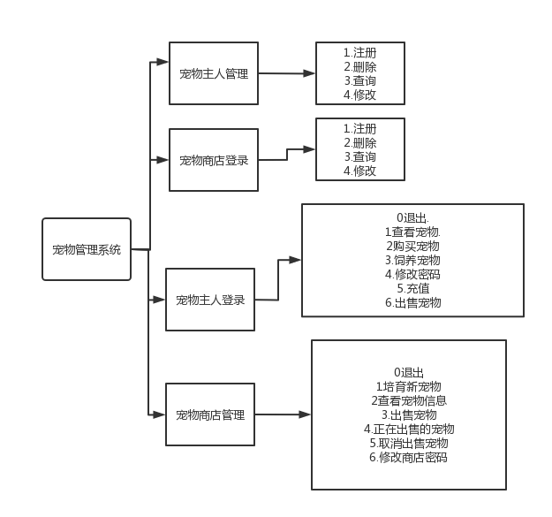

**3.2运行效果（截图并说明）**

主界面

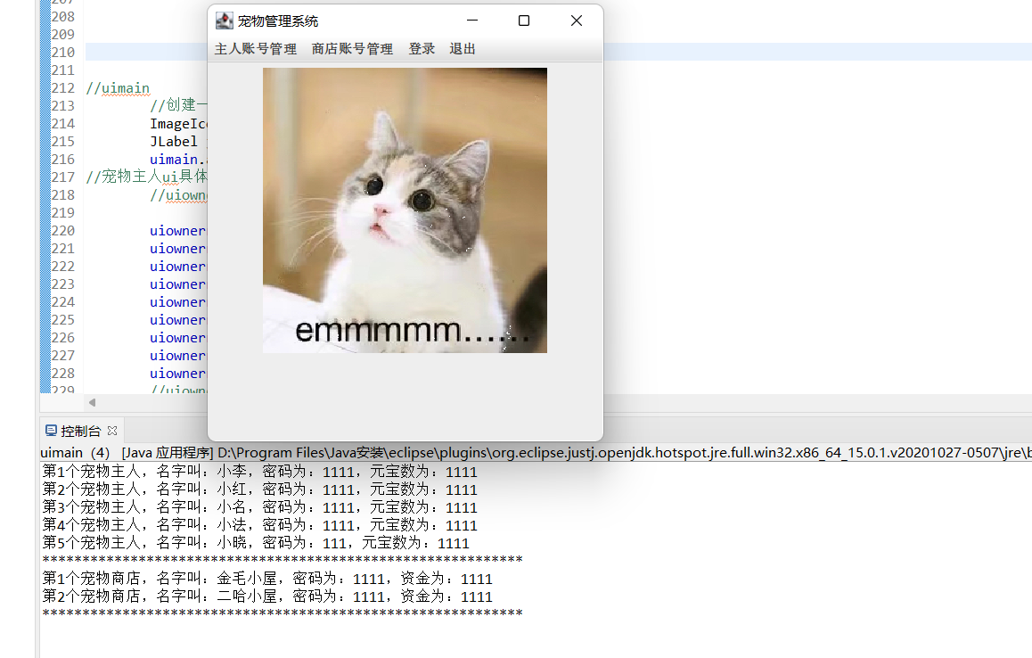

主人界面

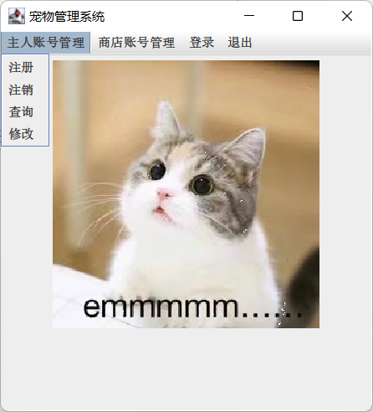

主人注册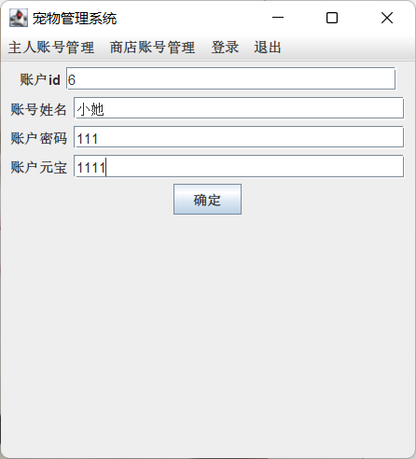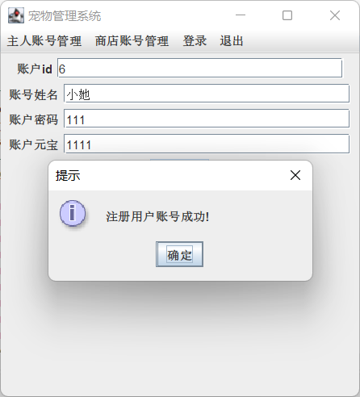

删除主人账号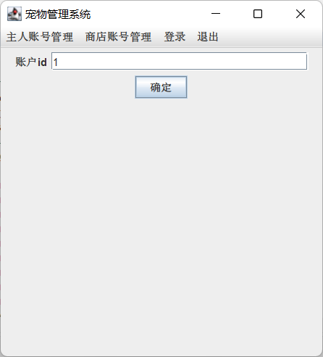

查看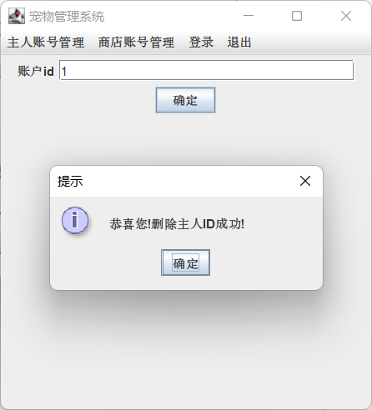

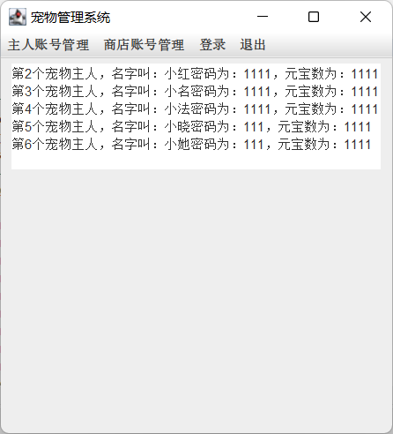

修改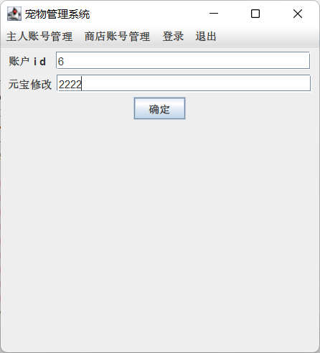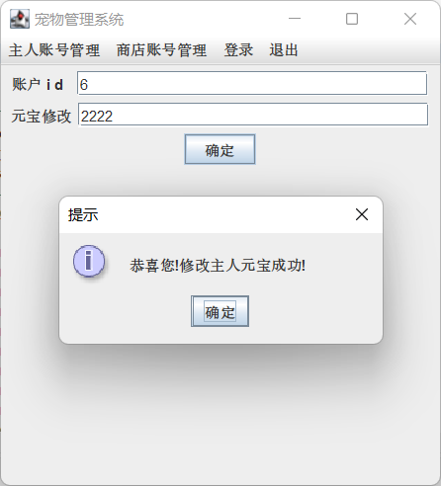

商店界面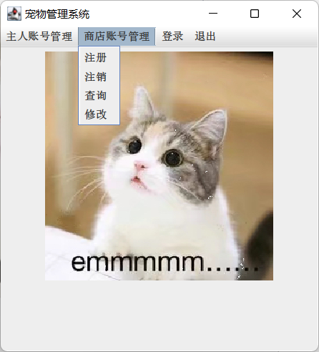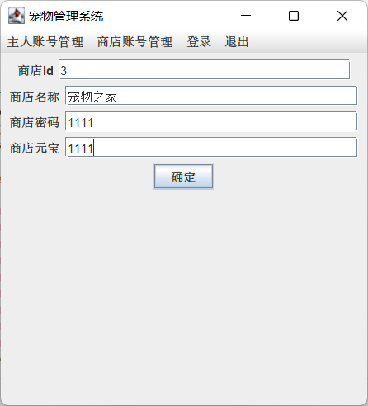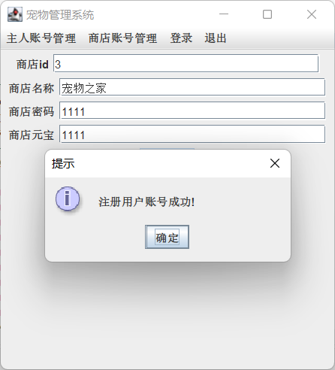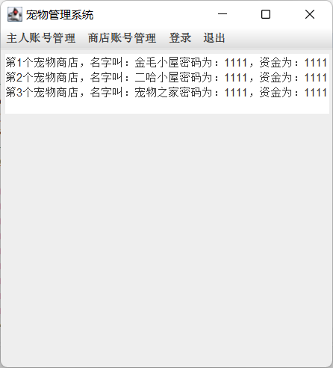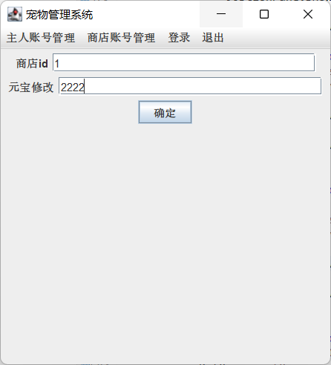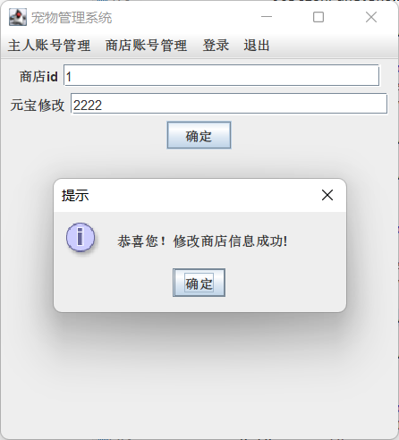

登录界面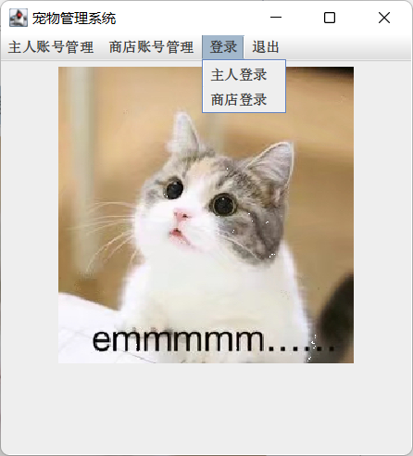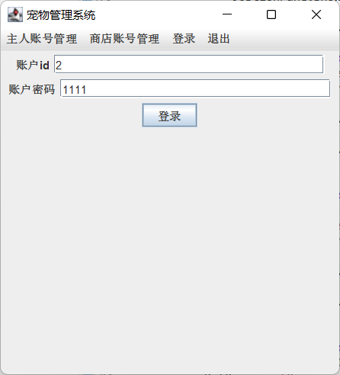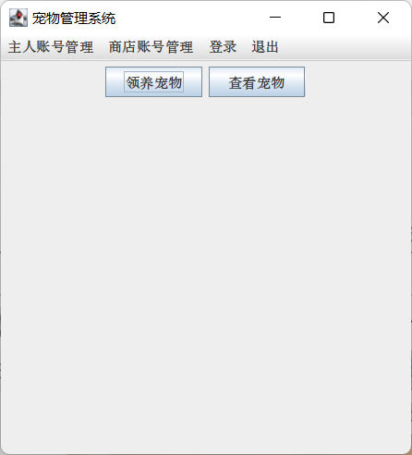

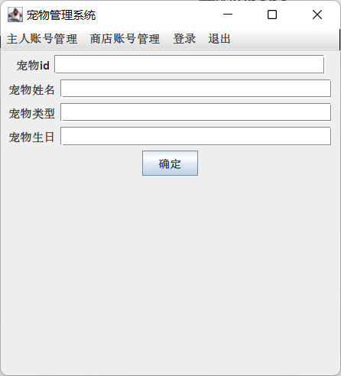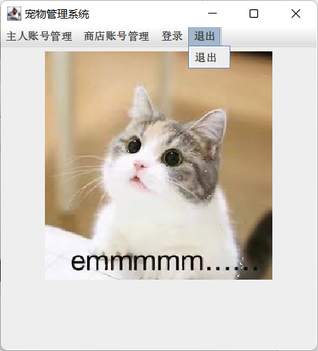

添加宠物主人功能

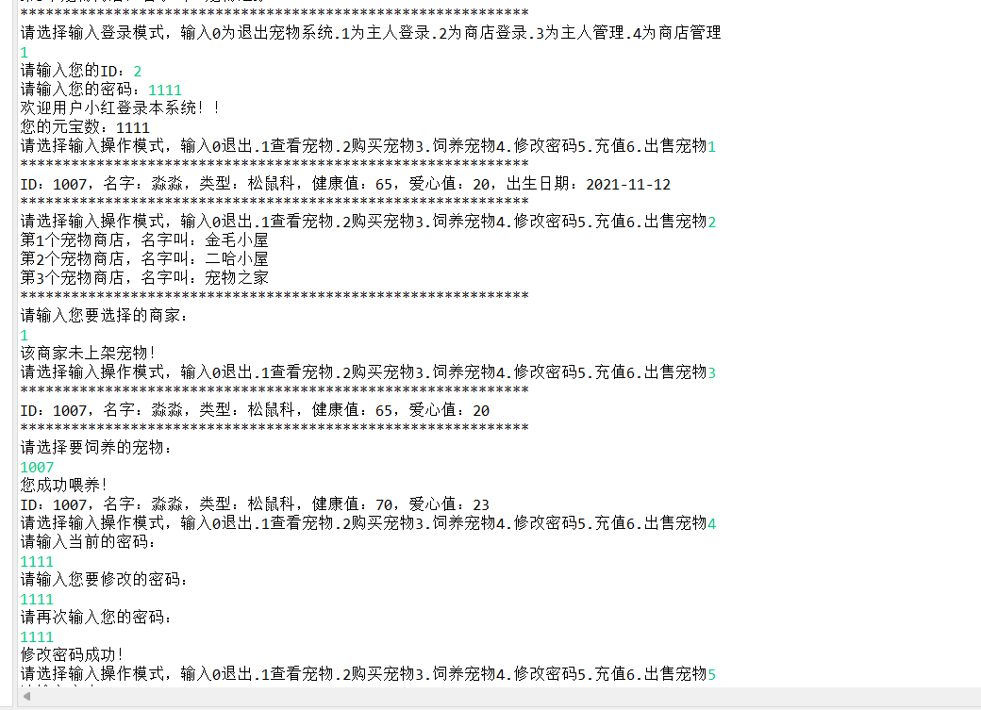

添加宠物商店功能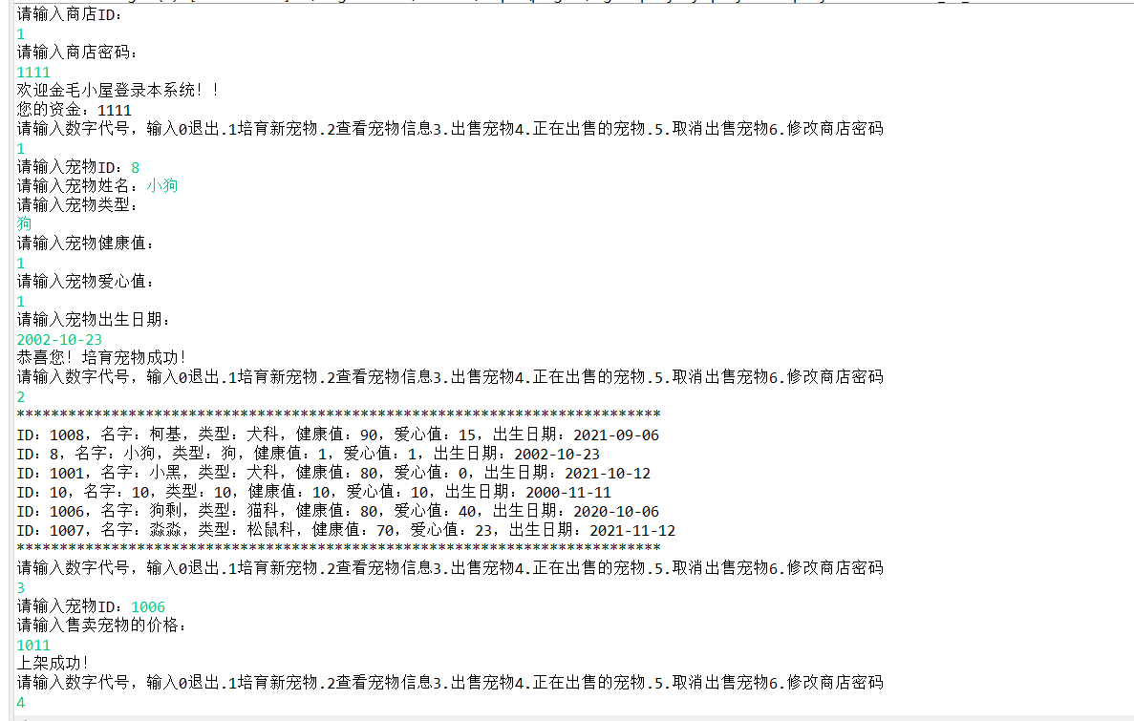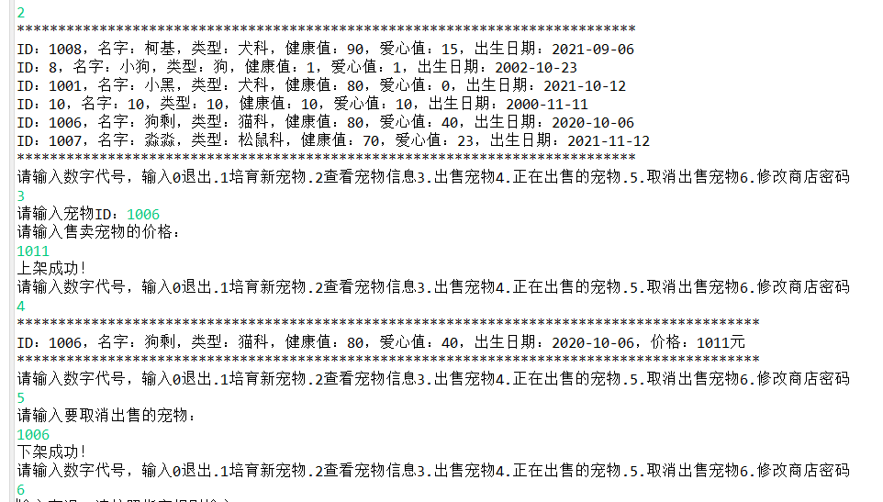

**3.3创新点（截图并说明功能）**

1.使用ui界面直观方便



1. 可以同步数据,在商店里购买宠物

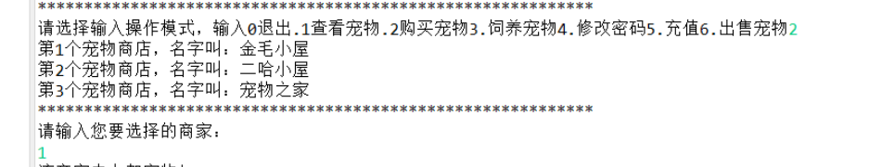

1. 可以修改密码

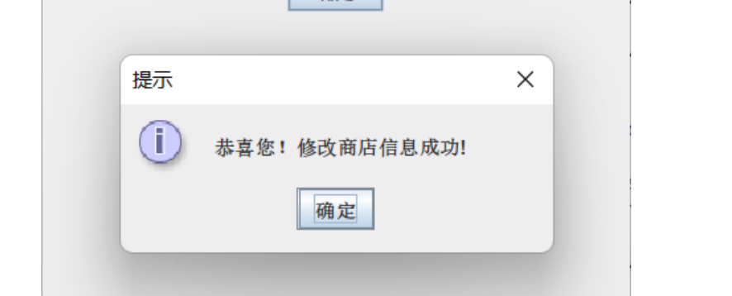

**四、总结**

**4.1项目设计过程中遇到的问题及解决方案**

1. 修改了接口内容后,没有及时修改实现类的内容,导致一直报错,同步修改接口与实现类解决问题.
2. 项目运行时文件一直不存在,因为没有注意到读取函数的写入位置,注意写入位置,使其对起来解决问题.
3. 使用ui界面无法实现多个窗口切换,使用cards加menubar解决问题.

**4.2项目还有哪些可改进的地方，具体想法**

1. 文件读写不成熟,可以接入到数据库,使文件操作更加灵活,实用.
2. 加入多线程,防止数据不同步.
3. 完善ui界面,使系统更加方便使用.

**4.3项目设计的心得体会**

JAVA是一门理论性很强的语言，你在学习过程中不要只注意学习程序，最主要的是学习思想。

JAVA是开源的语言，你可以看到源码，所以你要多看看别人的代码，同样看别人代码的同时也要注意看思想，不能只看程序实现。一定要亲自实现,这次我在用ui界面时学习java awt 等,使我收益很多。

一定要严格要求自己，严格到属性名、方法名、类名都要按规矩去起必须要做到见名知意。对自己的严格程度决定了他能走得有多远，学习期间让自己养成一个良好的提升习惯，可以受益一生。

之后的学习中一定要多练习，老师讲的东西一定要亲自做，甚至书上的每个例子都要做，还不是做一遍就完。在自己做的过程中要善于总结，要经常想能不能更好的实现。发现自己存在哪些知识上的不足，哪些技术上的欠缺。针对你自己的不足，去系统的学习一些理论知识，从理论上下功夫。使自己的技术有了一个质的提升。